**方正集团--北大医疗信息技术有限公司2017校园招聘**

北大医信发招了！你敢接招嘛？

北大医信北京理工大学2017校园招聘会重磅来袭！

北大医信北京理工大学2017校园招聘会重磅来袭！

北大医信北京理工大学2017校园招聘会重磅来袭！

重要的事情说三遍！

你一定做好了全力以赴的准备~

去开启一个绚烂的梦~

2017，医信再出发，敢就来~

让青春热烈起舞，将梦想照进现实！

**校园活动安排：**

活动形式：**校园宣讲**+**现场笔试**（现场派送精美礼物）

宣讲时间：**2016年10月18日**  18:30

宣讲地址：**网络中心大机房**

**认识北大医信：**

北大方正集团旗下北大医疗信息技术有限公司（简称北大医信），源于众邦慧智，是中国首家医疗信息系统解决方案的提供商和服务商，是国内首家（亚洲第二）助力医院通过美国HIMSS EMR AM7级评价的医疗信息化厂商。公司注册资本1亿元，现有员工近千名。

依托于北京大学和方正集团，北大医信公司始终致力于为客户提供全面、灵活和稳定的医疗信息化解决方案，医路同行20余载，目前，北大医信累积服务用户3000 余家，遍布全国30个省、市、自治区，业务覆盖东北、华北、华中、华东、山东、华南和西部等区域，形成了以北京为中心，辐射全国的业务营销体系和客户信息网络服务体系，已成为国内最大的智能数字化医院、智慧卫生信息化、移动医疗和医疗大数据研究与应用等医疗专业解决方案的提供商和服务商之一。

**招聘对象：**2017届优秀的本、硕、博毕业生

**招聘岗位：**Java开发工程师、C#开发工程师、.net开发工程师、实施工程师、ERP工程师、系统集成工程师、测试工程师、大客户经理、人力资源专员等

**工作地点：**北大医信拟在全国范围内开展百名毕业生校园招募活动，工作地点覆盖北京、上海、合肥、成都、武汉、苏州、贵阳、深圳、广州等中心城市

**福利保障：**

* 薪酬：岗位工资、绩效奖金、五险一金、补充商业医疗保险（包括您的子女）、技术专家津贴
* 福利：午餐餐补、加班餐补、通讯交通津贴、带薪年假、旅游基金、年度健康体检、节日福利、生日会、结婚礼金、探亲路费（未婚员工）、专利奖励、社会职称奖励、优秀员工奖等
* 优秀毕业生落户和北京工作居住证办理

**应聘方式：**

* 简历投递：登陆北大医信公司网申系统：<http://campus.51job.com/pku-hit> 或发送简历至北大医信公司校园招聘官邮地址: [Campus-hit@founder.com](mailto:Campus-hit@founder.com)

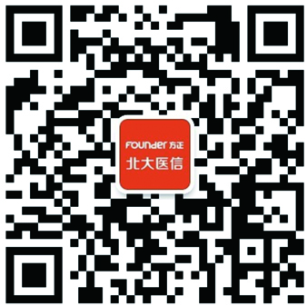

(二维码-官微)

**联系我们：**

公司官网：[www.PKU-HIT.com](http://www.PKU-HIT.com)

联系电话：010-82497605

北京总部地址：北京市海淀区北四环西路52号方正国际大厦19层

广州子公司地址：广州市中山二路35号省冶金设计院大厦东门8楼